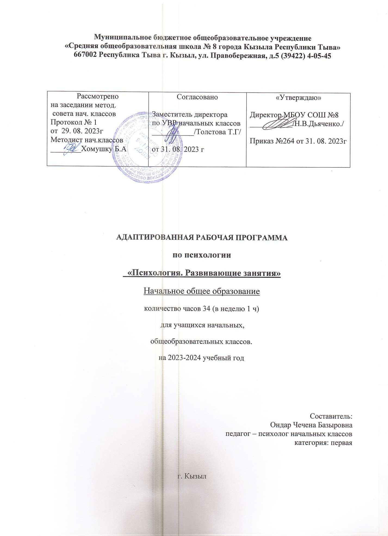

Пояснительная записка
Рабочая программа внеурочной деятельности разработана в соответствии с требованиями Федерального государственного образовательного стандарта начального общего образования, на основе программы формирования психологического здоровья младших школьников «Тропинка к своему Я: уроки психологии в начальной школе» кандидата психологических наук О.В.Хухлаевой, Москва, 2001г.
Программа предназначена для обучающихся 1-4 классов.
Проблема формирования психологически здоровой личности в условиях обучения в общеобразовательной школе в настоящее время является очень актуальной, т.к. учебные нагрузки, несоответствие между внешними требованиями и психофизиологическими возможностями учащихся, слабая функциональная готовность к школе, отсутствие учебной мотивации приводят к тому, что школа для многих детей становится источником стресса. В особой ситуации риска находятся младшие школьники, поскольку именно им необходимо быстро адаптироваться к непростым условиям школьной жизни при физиологической незрелости организма.
Предлагаемая программа психологических занятий в начальной школе направлена на формирование и сохранение психологического здоровья младших школьников, т.к. способствует развитию интереса ребѐнка к познанию собственных возможностей, учит находить пути и способы преодоления трудностей, способствует установлению атмосферы дружелюбия, формирует коммуникативные навыки, учит умению распознавать и описывать свои чувства и чувства других людей. Всѐ это в комплексе повышает ресурсы психологического противостояния негативным факторам реальности и создаѐт условия для полноценного развития личности ребѐнка, основой которого как раз и является психологическое здоровье, предполагающее, по мнению большинства ведущих исследователей в этой области, наличие динамического равновесия между индивидом и средой. Поэтому ключевым критерием формирования психологического здоровья ребѐнка является его успешная адаптация к социуму.
Основная цель программы – помочь первоклассникам научиться понимать себя, взаимодействовать со сверстниками, учителями и родителями, найти своё место в школьной жизни.
Задачи:
Образовательные:
- Научить учащихся распознавать эмоциональное состояние своё и других людей.
- Научить детей выражать свои эмоции и чувства приемлемыми способами.
- Научить учащихся внимательно и уважительно слушать друг друга и высказывать своё мнение.
Воспитательные:
- Формирование потребности в саморазвитии.
- Формирование собственной ценности и значимости.
- Формирование активной жизненной позиции.
- Развитие культуры общения.
- Развитие навыков сотрудничества.
Развивающие:
- Развитие рефлексии учащихся, осознания ими своих эмоциональных состояний.
- Развитие эмпатии учащихся, способности к сопереживанию.
- Развитие коммуникативных и творческих способностей, учебной мотивации.
- Развитие осознания собственных трудностей, их причин и способности находить пути их преодоления.
- Развитие способности к самоанализу.
- Развитие самосознания.
Структура занятий .
По своей структуре каждое занятие построено с учетом особенностей работы
с младшими школьниками, специфики программы. Занятия поделены на три
этапа:
1. Разминка
Цель: обозначить начало занятия, установить эмоциональный контакт между
всеми участниками, подчеркнуть безопасность, обеспечить комфортное
вхождение в группу для каждого участника.
2. Основное содержание занятия
Цель: научить детей понимать свое собственное эмоциональное состояние,
выражать свои чувства и чувства других людей.
3. Завершение занятия
Цель: снятие эмоционального напряжения, закрепление положительных
эмоций; подведение итогов.
Метапредметными результатами изучения курса является формирование
универсальных учебных действий (УУД).
Регулятивные УУД:
- овладевать навыками самоконтроля в общении со сверстниками и взрослыми;
- извлекать с помощью учителя необходимую информацию из литературного текста
- определять и формулировать цель деятельности на занятии с помощью учителя
- учиться осознавать свои трудности и стремиться к их преодолению
- строить речевое высказывание в устной форме
Познавательные УУД:
- уметь распознавать и описывать свои чувства и чувства других людей с помощью учителя
- учиться исследовать свои качества и свои особенности
- учиться рассуждать, строить логические умозаключения с помощью учителя
- учиться наблюдать моделировать ситуацию с помощью учителя
Коммуникативные УУД:
- учиться доверительно и открыто говорить о своих чувствах
- учиться работать в паре и в группе
- выполнять различные роли
- слушать и понимать речь других ребят
- осознавать особенности позиции ученика и учиться вести себя в соответствии с этой позицией.
Учебная деятельность более эффективна в условиях игры, при наличии элементов соревнования. Исходя из этого, предлагаемая программа психологических занятий уделяет серьезное внимание способам формирования учебной установки в близких и доступных детям формах, прежде всего – в форме игры и сказок. Через игровые роли и сказочные образы дети получают возможность осознавать собственные трудности, их причины и находить пути их преодоления. Ситуации, в которые попадают герои сказок, проецируются на реальные школьные проблемы, ребенок получает возможность посмотреть на них со стороны и в то же время идентифицировать проблемы героя с собственными. В результате к концу первого года обучения дети привыкают адекватно анализировать свои проблемы.
Первой темой, изучаемой на занятиях по психологии, является тема «Я — школьник», которая включает занятия, посвященные знакомству со школой, с учениками своего класса, привыканию к требованиям обучения. Вторая тема — «Мои чувства» — помогает детям научиться понимать и контролировать свои эмоциональные состояния. В целом за первый год обучения ребенок делает огромные шаги не только в интеллектуальном развитии, но и в адаптации к незнакомому, первоначально чужому миру школы. Миру, в котором ему предстоит прожить 11 важнейших (с точки зрения становления личности) лет своей жизни.
Результаты деятельности учащихся представляются в виде рисунков, сказок, коллажей и других творческих работ учащихся.
Ожидаемые результаты.
Дети, осознав своё место в школе и изучив эмоциональный мир человека, обсудив основные детские проблемы, с которыми они сталкиваются в семье, в школе и в общении со сверстниками, освоив правила общения, в конце года способны:
- знать и применять основные школьные правила,
- рассказать и показать основные эмоции человека,
- определить их у себя, у других людей и по картинкам,
- рассказать о значимости эмоций и чувств в жизни человека,
- объяснить свои переживания,
- найти способы снижения своего негативного состояния и улучшения состояния другого,
- рассказать о своём внутреннем мире.

Календарно-тематическое планирование занятий по программе
«Тропинка к своему Я» (автор О. В. Хухлаева)
№  з/й | Тема занятия | Цели тематического блока | Кол-во часов
1 класс
Тематический блок: Я школьник
1 | Вводное занятие. Инструктаж по ТБ. | Цели:  - сфокусировать внимание учащихся на важнейших умениях, которые необходимо освоить в адаптационный период;  - мотивировать учащихся к развитию силы воли и самоконтроля. | 1
2 | Я умею управлять собой |  | 1
 | Я умею преодолевать трудности |  | 2
 | Я умею слушать других |  | 1
 | Я умею учиться у ошибки |  | 2
 | Я умею быть доброжелательным |  | 2
 | Я – доброжелательный |  | 1
 | Я умею быть ласковым |  | 2
 | Я становлюсь сильным духом  Я умею делать задание вместе с другими |  | 2
 | Я становлюсь сильным духом  Я умею слышать мнение другого |  | 2
 | Я учусь решать конфликты |  | 1
 | Я умею разрешать конфликты |  | 1
Тематический блок: Мои чувства
 | Радость. Что такое мимика? | Цели:  - рассмотреть особенности содержательного наполнения радости, страха, гнева;  - обучить распознаванию и описанию своих чувств и чувств других людей;  - помочь детям осознать относительность оценки чувств;  - способствовать снижению уровня страхов. | 1
 | Радость. Что такое жесты? |  | 1
 | Радость.  Как ее доставить другому человеку? |  | 2
 | Радость можно передать прикосновением |  | 1
 | Грусть |  | 2
 | Страх |  | 1
 | Страх. Как его преодолеть? |  | 1
 | Гнев. С какими чувствами он дружит? |  | 1
 | Гнев и его польза |  | 1
 | Обида |  | 2
 | Разные чувства |  | 2
 | Итоговое занятие | Обобщение основных знаний и навыков, полученных в течение учебного года | 1
 | Всего часов |  | 34
2 класс
Тематический блок: Вспомним чувства
 | Вводное занятие. Инструктаж по ТБ. | Цели:  - актуализировать у детей знания об эмоциональной сфере человека. | 1
 | Мы рады встрече |  | 2
 | Понимаем чувства другого |  | 1
 | Мы испытываем разные чувства |  | 2
Тематический блок: Качества людей
 | Люди отличаются друг от друга своими качествами | Цели:  - ознакомить детей с понятием «качества людей»;  - помочь детям исследовать свои качества, изучить свои особенности. | 1
 | Хорошие качества людей |  | 1
 | Самое важное хорошее качество |  | 2
 | Кто такой сердечный человек |  | 1
 | Кого называют доброжелательным человеком |  | 1
 | Трудно ли быть доброжелательным  человеком |  | 1
 | Я желаю добра ребятам в классе |  | 2
 | Чистое сердце |  | 1
 | Какие качества нам нравятся друг в друге |  | 1
 | Какими качествами мы похожи, а какими различаемся |  | 2
 | Каждый человек уникален |  | 1
 | В каждом человеке есть темные и светлые качества |  | 1
Тематический блок: Какой Я – какой Ты
 | Какой Я | Цели:  - помочь детям понять, что у них есть много положительных качеств;  - учить детей находить положительные качества во всех людях. | 2
 | Какой Ты |  | 2
 | Какой ты? Учимся договариваться |  | 2
 | Трудности второклассника в школе, дома, на улице |  | 2
 | Школьные трудности |  | 2
 | Домашние трудности |  | 2
 | Итоговое занятие | Обобщение основных знаний и навыков, полученных в течение учебного года | 1
 | Всего часов |  | 34
3 класс
Тематический блок: Я - фантазер
 | Вводное занятие. Инструктаж по ТБ. | Цели:  - помочь детям осознать ценность умения фантазировать;  - развивать креативные способности детей. | 1
 | Я – третьеклассник |  | 1
 | Кого можно назвать фантазером |  | 2
 | Я умею фантазировать |  | 1
 | Мои сны |  | 2
 | Я умею сочинять |  | 1
 | Мои мечты |  | 1
 | Фантазии и ложь |  | 2
Тематический блок: Я и моя школа
 | Я и моя школа | Цели:  - помочь детям осознать особенности позиции ученика;  - предоставить учащимся возможность отреагировать  свои чувства в отношении учителя;  - помочь детям принять учителя таким, какой он есть | 1
 | Что такое лень |  | 1
 | Я и мой учитель |  | 2
 | Как справляться с «Немогучками» |  | 2
Тематический блок: Я и мои родители
 | Я и мои родители | Цели:  - помочь детям осознать требования родителей, сопоставить их со своими возможностями и желаниями;  - обучить детей способам разрешения конфликтов с родителями. | 1
 | Я умею просить прощения |  | 2
 | Почему родители наказывают детей |  | 1
Тематический блок: Я и мои друзья
 | Настоящий друг | Цели:  - помочь детям осознать качества настоящего друга;  - подвести учащихся к осознанию собственного умения дружить | 2
 | Умею ли я дружить |  | 1
 | Трудности в отношениях с друзьями |  | 2
 | Ссора и драка |  | 1
Тематический блок: Что такое сотрудничество
 | Что такое сотрудничество | Цели:  - дать детям представление о понятии «сотрудничество» | 1
 | Я умею понимать другого | Цели:  - дать детям представление о понятии «сотрудничество» | 1
 | Я умею договариваться с людьми | Цели:  - дать детям представление о понятии «сотрудничество» | 2
 | Мы умеем действовать сообща | Цели:  - дать детям представление о понятии «сотрудничество» | 1
 | Что такое коллективная работа | Цели:  - дать детям представление о понятии «сотрудничество» | 1
 | Итоговое занятие | Обобщение основных знаний и навыков, полученных в течение учебного года | 1
 | Всего часов |  | 34
4 класс
Тематический блок: Кто я? Мои особенности и возможности
 | Вводное занятие. Инструктаж по ТБ. | Цели:  - привлечь внимание к процессу взросления;  - помочь детям усвоить понятие «способности», исследовать свои способности и возможности;  - ввести понятие «внутренний мир человека» акцентировать его ценность и уникальность. | 1
 | Как я изменился летом? |  | 1
 | Кто я? |  | 2
 | Расту – взрослею? |  | 1
 | Мои способности |  | 2
 | Мои интересы |  | 1
 | Мой путь к успеху |  | 2
 | Мой внутренний мир |  | 1
 | Уникальность внутреннего мира |  | 2
 | Мой внутренний мир и мои друзья |  | 1
Тематический блок: Мой класс и мои друзья
 | Мои друзья – девочки и мальчики | Цели:  - предоставить ребятам возможность обсудить значимый для них процесс общения со сверстниками;  - помочь осознать и проявить чувства, связанные с изменениями взаимоотношений между полами;  - помочь понять свое место среди одноклассников. | 1
 | Мой класс |  | 2
 | Мои одноклассники |  | 1
 | Мои одноклассники – какие они? |  | 2
 | Какие ученики мои одноклассники? |  | 1
 | Лидерство в классе |  | 1
 | Конфликты в классе |  | 2
 | Взаимопомощь в классе |  | 1
Тематический блок: Моё прошлое, настоящее, будущее
 | Моё детство | Цели:  - подготовить ребят к началу взросления и переходу в пятый класс;  - способствовать повышению учебной и социальной активности. | 1
 | Моё настоящее |  | 2
 | Моё будущее |  | 1
 | Мой будущий дом |  | 1
 | Моя будущая профессия |  | 1
 | Моё близкое будущее – 5 класс |  | 1
 | Что нового меня ждёт в 5 классе |  | 1
 | Итоговое занятие | Обобщение основных знаний и навыков, полученных в течение учебного года | 1
 | Всего часов |  | 34

